第四周周测

|  |  |  |  |  |  |
| --- | --- | --- | --- | --- | --- |
| **题号** | **一** | **二** | **总分** | **批卷人** | **审核人** |
| **得分** |  |  |  |  |  |

1. **题目一 :（ 100 分）**
2. **示例图：**

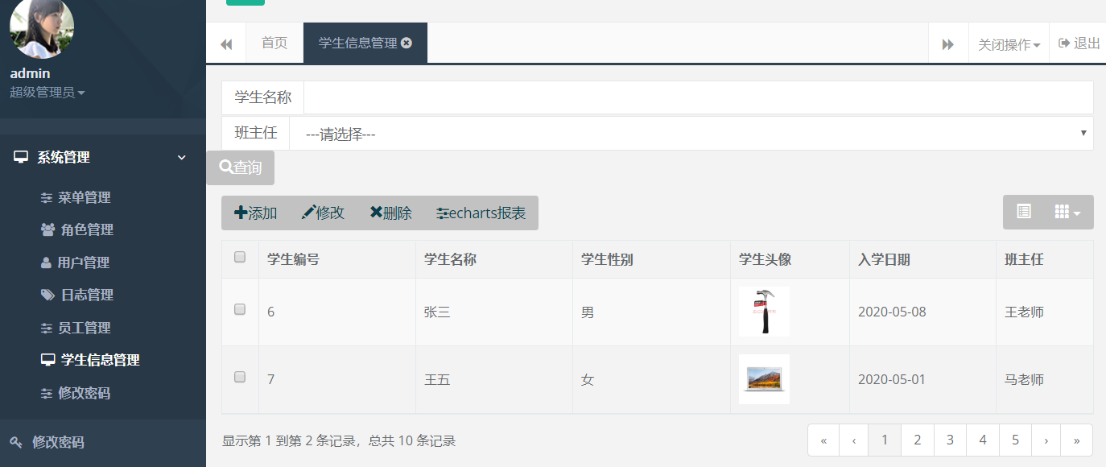

**2、功能描述：**

如图所示：完成学生信息管理相关功能

**3、评分要求（按完成的功能量给与相应条件的分数，未实现该条件功能效果不给分）：**

1)如图所示创建表

学生表（编号，性别，头像，入学日期，班主任id）

班主任表（班主任id，班主任名称）（10分）

2) 列表展示(10分)

3) 分页 (10分)

4) 添加(10分) 班主任显示下拉框(10分)

5) 修改回显(10分一项信息不回显扣5分) 正确修改并保存(10分)

6) 展示学生信息echarts报表（10分）

7) 按照姓名和班主任名称模糊查询(10分)

**4、其他要求：**

1）符合编程规范( 5 分);

2）必要的注释（ 5 分）

**备注：**无

**考试允许使用的：**

**1）**相关jar包及配置文件

**2）**任意数据库管理软件